КАРТА ДИСТАНЦИОННОГО ЗАНЯТИЯ

Дата: 28 апреля
Класс: 3
Предмет: математика
Учитель: Чернопазова Е.Н.
Адреса обратной связи: elena-chernopazova@yandex.ru
Наш 3 класс https://vk.com/club151507684

План-конспект учебного занятия:
Тема: Умножение круглых сотен
Цель: научиться умножать трёхзначные числа на однозначные разными способами.

Инструкция для учащегося
Работаем с учебником, тетрадью, РТ

Краткий план занятия:
- Актуализация знаний
- Что вы можете сказать о числе 17? (двузначное, некруглое, нечётное, состоит из 1 дес. и 7 единиц)
-Увеличьте его в 10 раз. Запишите.
-Что вы о нём можете сказать? (трёхзначное, круглое, нечётное, состоит из 1 сотни и 7 десятков)
- Назовите число, в котором 2сот
- Найдите сумму чисел 540 и 60
- Увеличьте 330 на 470

- Работа над новой темой
- Решите пример: 400 * 2 =
- Решили? Как?
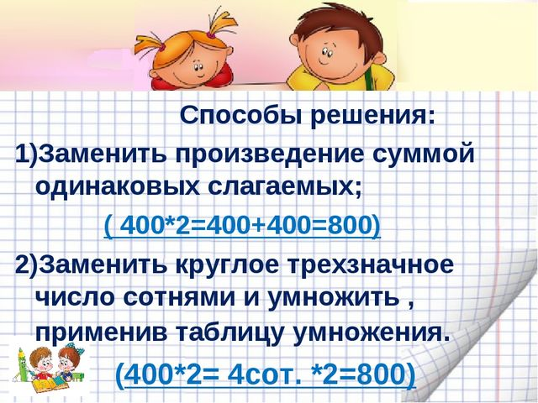
Учебник с. 95 – прочитайте еще раз.
- Работа в тетради
Учебник с. 96 № 3 – устно
№ 4 – в тетради (объяснение устно).

- Закрепление
Решите задачу № 6 или № 7 (на свой выбор)

